Отчет по ведению дистанционного обучения в МБОУ «СОШ №1 пос. Белиджи» на 23.04. 2020 г.
Администрацией и учителями школы изучены методические рекомендации по организации ДО. Разработана нормативно-правовая база с учетом пожеланий родителей и рекомендаций. Были проведены обучающие семинары по налаживанию связи на платформе Учи.ру, Я-класс, РЭШ и в приложении Zoom. На 06.042020г были апробированы возможности выхода на связь по всем классам, со всеми учителями. Классными руководителями созданы группы в WhatsAppe для каждого учителя с прикрепленными учениками каждого класса. Нормативная база размещена на сайте школы. На данный момент заполняется электронный журнал и каждый учитель ведет свой самодельный журнал, куда выставляются оценки и ведет поурочное планирование, в дальнейшем все данные будут перенесены в классные журналы. По реализации ООПНОО, ООПООО и ООПСОО есть незначительные погрешности, которые на данный момент устраняются корректировкой учебного плана и рабочих программ. По внеурочной деятельности также ведется работа по плану с небольшими корректировками. Работа сайта школы ведётся без перерыва, создан подраздел ДО, доводим до учителей всю информацию, помогаем учителям работать на дис.платформе; систематически обновляется сайт.
Отчет по кружковой работе в МБОУ «СОШ №1 имени М.Ярагского пос. Белиджи» за апрель 2020 уч.года
В МБОУ «СОШ №1 имени М.Ярагского пос. Белиджи» составлена программа по ДО, куда вошли программы кружков. Составлено расписание.
Режим проведения кружковой работы понедельник – суббота с 12³⁰ – 15³⁰ .
Кружковая работа в школе осуществляется во второй половине дня. Для обеспечения занятости детей во внеурочное время и всестороннего их развития организована работа следующих кружков работ.
Наименование ОО | направления доп. образования | количество кружков | информация о преподавателях | название кружка | год утверждения программы | количество часов
 |  |  | Ф.И.О
МБОУ « СОШ№1 имени М.Ярагского поселка Белиджи» | естественно научное | 7 | Залова И.А. | «В стране финансов» | 2019-20г | 2часа
 |  |  | Омарова М.О. | «Занимательный русский язык» | 2019-20г | 1час
 |  |  | Омарова М.О. | «В мире поэзии» | 2019-20г | 2часа
 |  |  | Султанова С.Б. | «Занимательная физика» | 2019-20г | 1час
 |  |  | СадыковаТ.А. | «Юный математик» | 2019-20г | 2часа
 |  |  | Абдуллаева Э.Ф. | «Химический калейдоскоп» | 2019-20г | 1час
 |  |  | Фаталиева З.Т. | «Занимательный английский» | 2019-20г | 1час
 | туристско-краеведческое | 1 | Омарова М.О. | «Край мой родной» | 2019-20г | 3часа
 | социально-педагогическое | 4 | Залова И.А. | «Экомир» | 2019-20г | 1час
 |  |  | Булуева Л.Б. | «Все цвета, кроме черного» | 2019-20г | 2часа
 |  |  |  | «Цветоводство» | 2019-20г | 2часа
 |  |  |  | «Разноцветная планета» | 2019-20г | 2часа
 |  |  |  | «Скажи наркотикам НЕТ!» | 2019-20г | 2часа
 | художественное | 3 | Абдулманафова Л.С. | «Нескучное ИЗО» | 2019-20г | 1час
 |  |  | Омарова М.О. | «Умелые ручки» | 2019-20г | 2часа
 |  |  | Булуева Л.Б. | «Умелые руки» | 2019-20г | 2часа

Расписание работы школьных кружков в МОКУ «СОШ№1 имени М.Ярагского поселка Белиджи»
на 2019-2020 учебный год.

Дни недели | Название кружка | Время работы | Количество часов | Ответственные
Понедельник | «Край мой родной» | 14.00 | 1 часа | Омарова М.О.
 | «Экомир» | 14.00 | 1час | Залова И.А.
 | «Занимательная физика» | 14.00 | 1 час | Султанова С.С.
 | «Цветоводство» | 14.00-1. | 1 час | Булуева Л.Б.
 | «Юный математик» | 13.45 | 1 час | Садыкова Т.А.
Вторник | «Разноцветная планета» | 14.00 | 1час | Булуева Л.Б..
 | «Занимательный русский язык» | 14.00 | 1час | Омарова М.О.
 | «Занимательный английский» | 14.00 | 1 час | Фаталиева З.Т.
 | «Химический калейдоскоп» | 14.00 | 1 час | Абдуллаева Э.Ф.
 | «Цветоводство» | 14.45 | 1час | Булуева Л.Б..
 | «Край мой родной» | 14.45 | 1 час | Омарова М.О.
Среда | «Умелые руки» | 14.45 | 1часа | Булуева Л.Б..
 | «В стране финансов» | 13.15 | 1час | Залова И.А.
 | «В мире поэзии» | 13.15 | 1час | Омарова М.О.
 | «Разноцветная планета» | 14.00 | 1час | Булуева Л.Б..
Четверг | «Все цвета, кроме черного» | 14.00 | 1 час | Булуева Л.Б.
 | «Скажи  наркотикам НЕТ! » | 14.45 | 1 час | Булуева Л.Б.
 | «Занимательный русский язык» | 14.00 | 1час | Омарова М.О.
Пятница | «Скажи наркотикам НЕТ! » | 14.00 | 1 час | Булуева Л.Б.
 | «Край мой родной» | 14.00 | 1 час | Омарова М.О.
 | «Умелые руки » | 14.45 | 1 час | Булуева Л.Б.
 | «Нескучное ИЗО» | 13.00 | 1 час | Абдулманафова Л.С.
Суббота | «В стране финансов» | 13.15 | 1час | Залова И.А.
 | «В мире поэзии» | 13.15 | 1час | Омарова М.О.
 | «Все цвета, кроме черного» | 14.00 | 1час | Булуева Л.Б.
 | «Умелые Ручки» | 14.00 | 1час | Омароа М.О.
 | «Разноцветная планета» | 14.45 | 1час | Булуева Л.Б..

Дистанционно кружковая работа, как и деятельность обучающихся в рамках уроков, направлена на достижение результатов освоения программы.
Используя глобальные и локальные сети, на сегодняшний день можно обеспечить доступ обучающихся к различным образовательным ресурсам.
Учителя ведущие кружковую работу занимаются с учащимися используя компьютеры или телефоны (Ватсап)
В связи с этим педагоги организовывают следующие виды деятельности:
- лекции, которые можно реализовать в аудитории с техникой и электронными носителями online (режим реального времени) и offline (обмен информацией с временным промежутком).
- практические работы проводят в виде видеоконференций.
- консультирование – индивидуальное и групповое. Используется как электронная почта, и Ватсап.

Отчёт социального педагога МБОУ «СОШ1 пос Белиджи»
.На период ДО были проведены: беседы с кл. рук по профилактике короновируса, даны екомендации родителям, временно находящихся на ДО, советы родителям, как помочь ребенку справиться.
Поддерживаю связь с родителями и с детьми из многодетных и малоимущих семей. Детям, которые не имеют возможности и необходимой техники помогаю организовать ДО. Своевременно сдала отчёт по малоимущим семьям и по детям сиротам.
Отчет педагога- психолога МБОУ "СОШ 1им.М.Ярагского пос. ,Белиджи" Дадашевой Н.Э.
С 7 по 23 апреля в условиях ДО с учащимися, родителями и учителями проводились беседы по профилактике коронавируса. С родителями и учащимися поддерживается связь через кл.рук по соц.сетям. Были сделаны рекомендации как поддерживать детей в условиях ДО. Родителям предоставлены интернет- ссылки на страницы с психологическими советами. Ведется психологическая консультация при помощи соц.сетей по запросам родителей.

Отчет по ДО учителей-предметников и классных руководителей (почти у всех приблизительно такой текст)

«Все мои учащиеся зарегистрированы на сайте "Учи.ру" .На платформе "Учи.ру"все учащиеся активно принимают участие в марафонах, систематически выполняют карточки от учителя, проверочные работы и смотрят онлайн-уроки. Создана группа для родителей и учащихся WatsApp. Получают онлайн- консультации через WatsApp. Провожу по расписанию уроков видеозанятия по WatsApp и отправляю аудиозаписи с объяснением тем, отправляю ссылки интересных видео-уроков. В группу отправляю д/з по всем предметам . Опрос провожу по видеозвонку.Расписание уроков школьное. Работаю по своей рабочей программе, которая была составлена в начале учебного года. В рабочей программе отставаний нет»
Мусаева З. А.
«По 9 А классу Учащиеся зарегистрированы на образовательных платформах Учи ру 10 учащихся , РЭШ 7 учащихся. Каждый день учащиеся просматривают онлайн уроки, выполняют доступные карточки задания и задания от учителя. Все учащиеся информированы о необходимости просмотра канала Триколор «Моя Школа» по подготовке к ОГЕ. Выполнение домашних заданий контролируют учителя предметники. Связь с родителями есть. По предмету обществознание 10-11 класс согласно учебному плану проводятся уроки, проверяются домашние задания. ОДНКНР 5 -А и 5- Б класс, немецкий язык 5- Б класс и ОМРК 4 -А и 4- Б классах уроки и задания проходят согласно учебному плану. Оценки выставляю в свой журнал, так как нет доступа в электронный дневник. По логопедической работе постоянно на связи с родителями, отправляю видео уроки, фонетические упражнения и индивидуальные рекомендации для родителей.
Дадашев А.Д.»
Учителя школы и учащиеся получают Благодарственные письма, Грамоты, Сертификаты с разных платформ. Их более 500 штук.

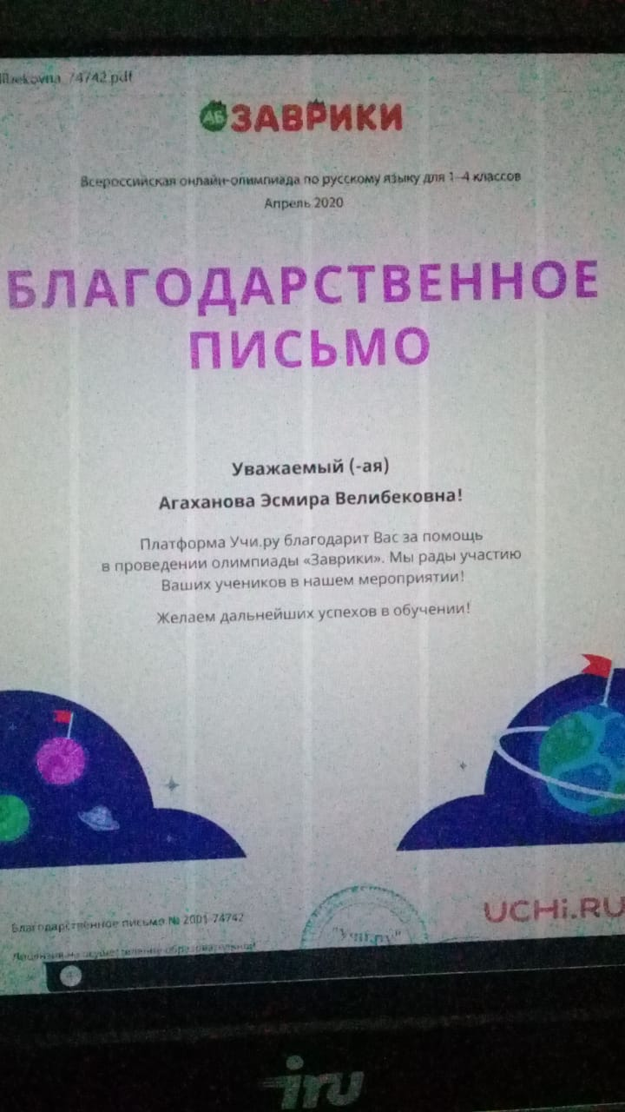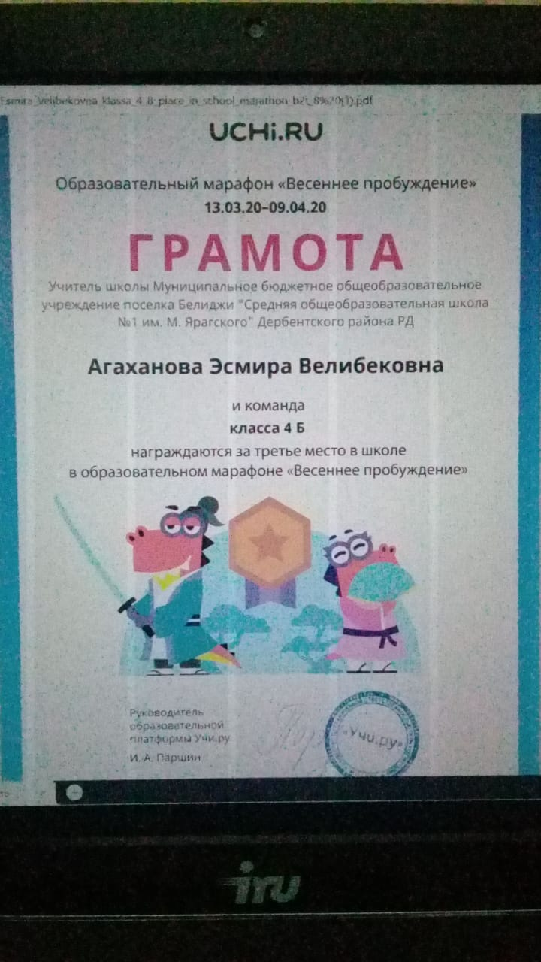

Директор Залова И. А.

